

|  |
| --- |
| Innovision Solutions |
| Projecten plugin |
| Type: Technisch Ontwerp  Auteur: Tom Kuijper  Level: 2  Datum: 11-9-2020  Versie: 1.0 Status: Final |

Inhoudsopgave

1. Inleiding 2

2. Contact gegevens. 3

3. Styleguide 4

4. Ontwerp 5

4.1 Gebruiker view 5

4.2 Admin view 5

5. Opslagstructuur voor de vast te leggen gegevens 7

6. Gebruikte bronnen 7

7. Accorderingspagina 7

8. Bijlage 8

# 1. Inleiding

In het technisch ontwerp wordt duidelijk gemaakt hoe het product er uit gaat zien (Look and feel). Door middel van het technisch ontwerp krijgt de klant een inzicht over hoe het product er uit komt te zien.

# 2. Contact gegevens.

Contactpersoon

Naam: Tom Kuijper

Adres: Vlietstraat 11a Terneuzen

Tel: 0630648004E-mail: tkuijper@student.scalda.nl

Projectcoach

Naam: Gerhard HoogendoornAdres: Scalda Vlietstraat 11 A 4535 HA TerneuzenTel.: 0115-641727E-mail: ghoogendoorn@scalda.nl

# 

# 3. Styleguide

Het wordpress thema wat ik zal gaan toepassen heet “Twenty twenty” en gebruikt voornamelijk beige en rode kleuren

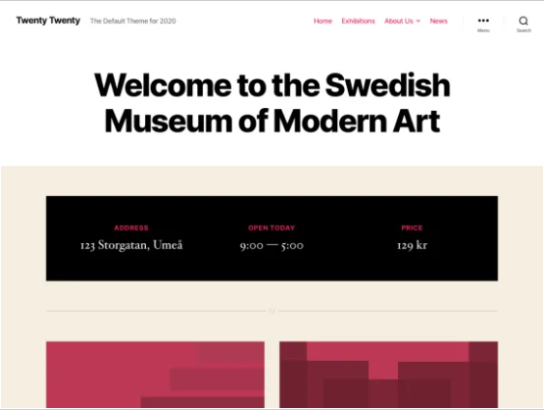

# 4. Ontwerp

## 4.1 Gebruiker view

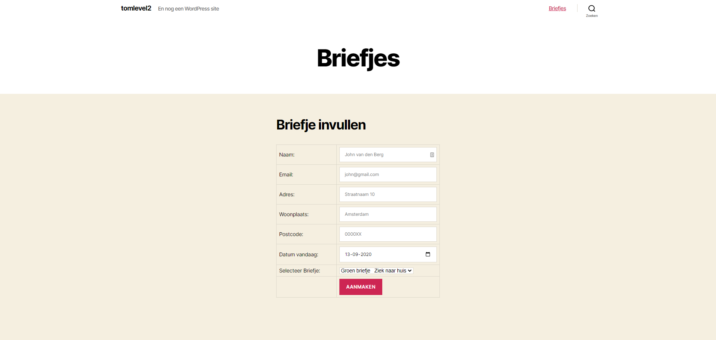

## 4.2 Admin view

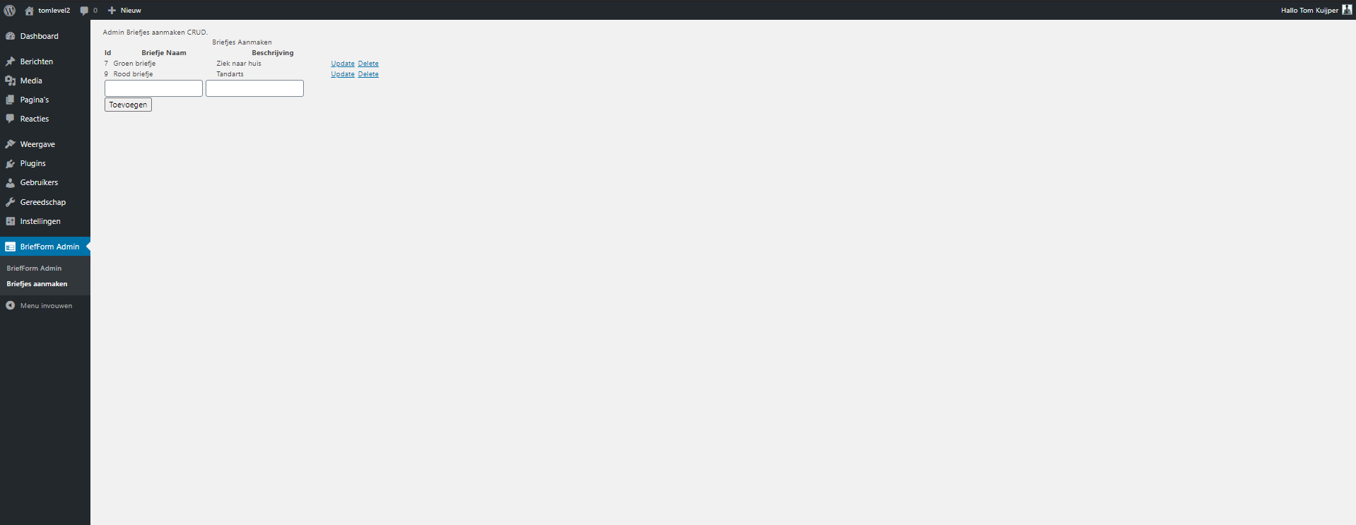

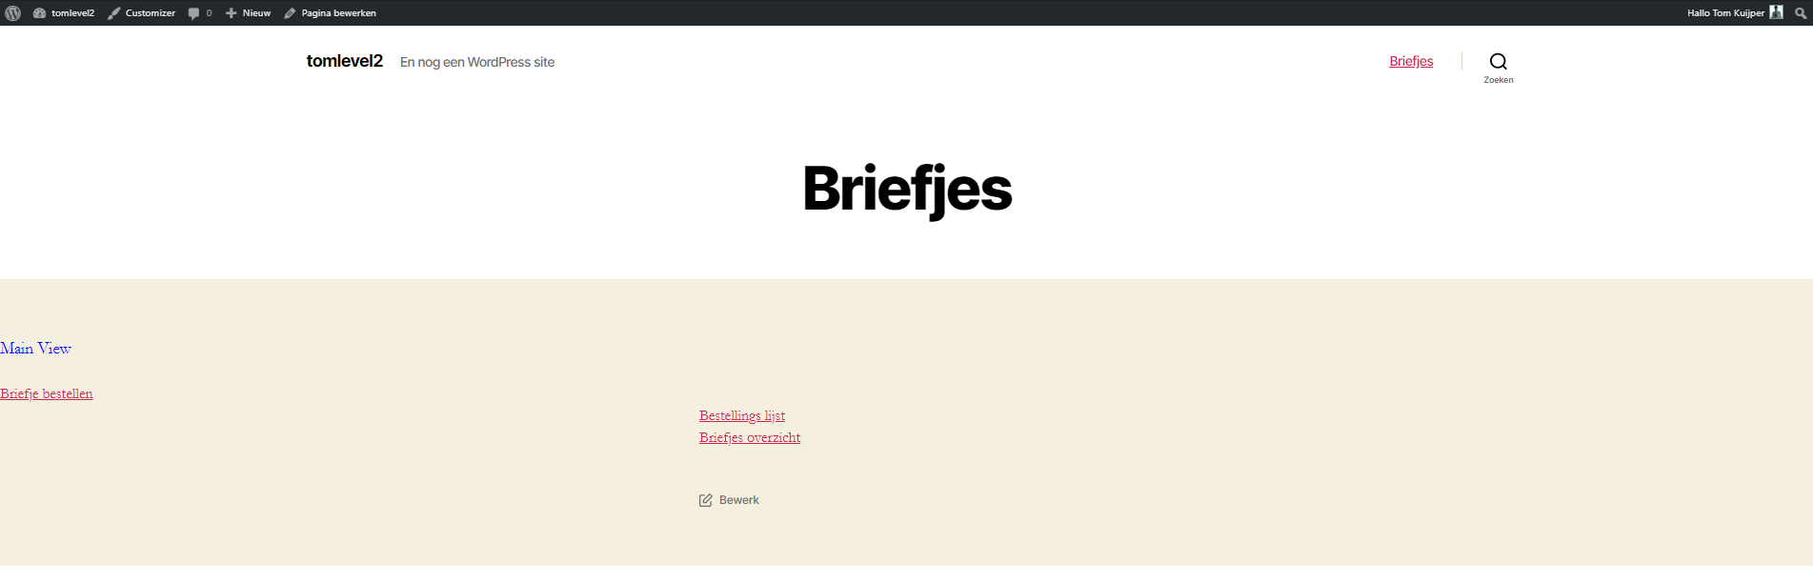

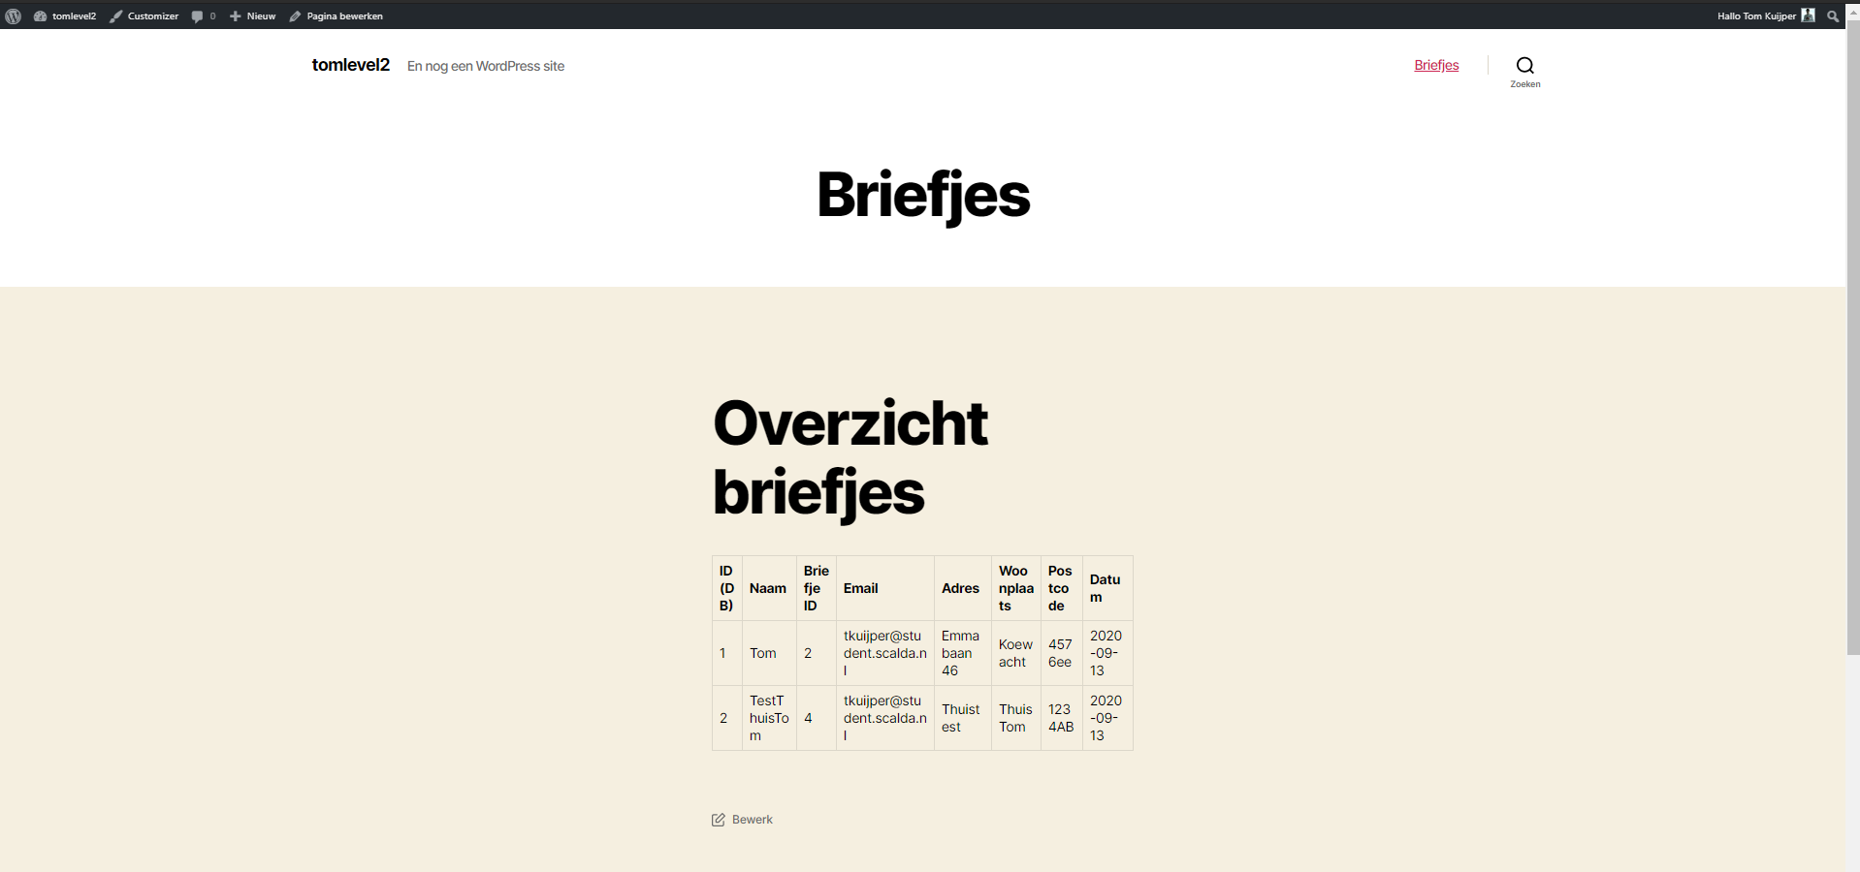

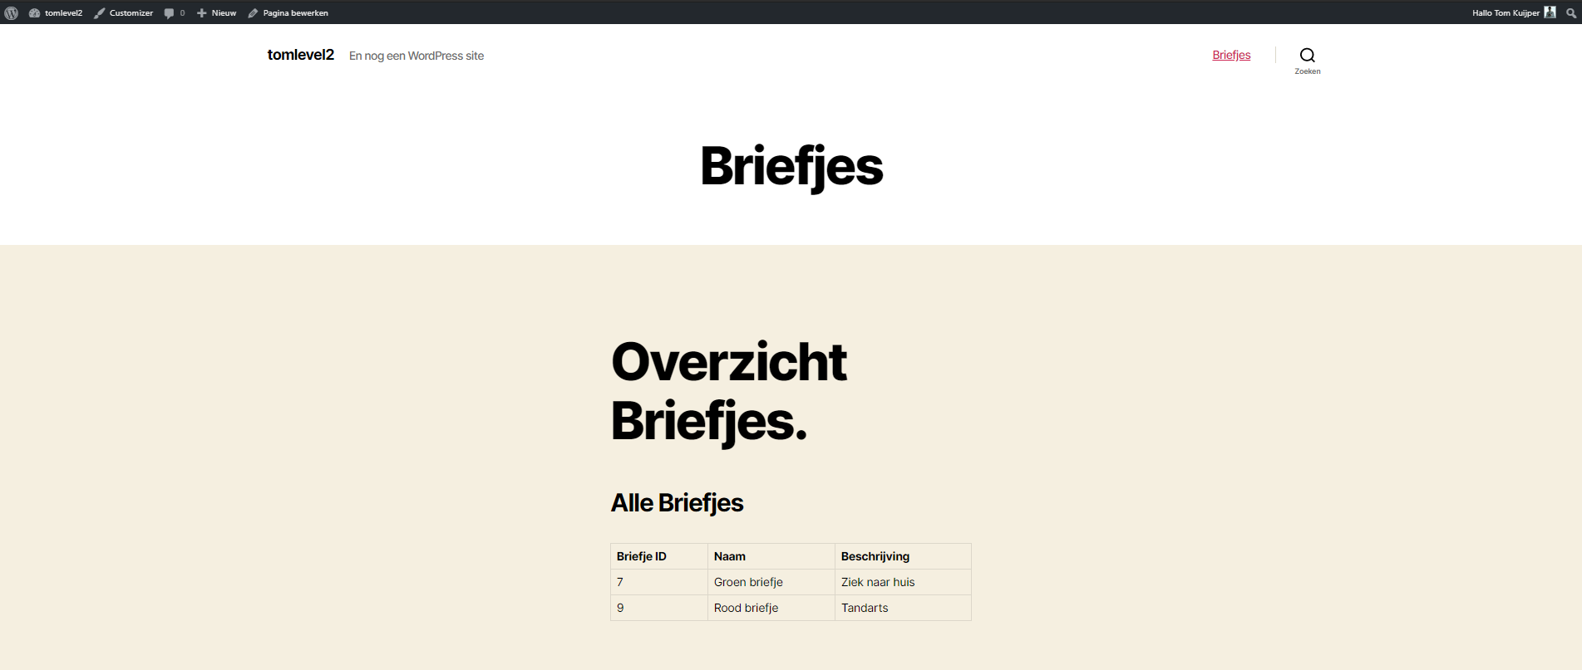

# 5. Opslagstructuur voor de vast te leggen gegevens

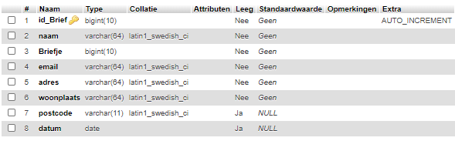

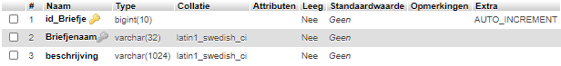

# 6. Gebruikte bronnen

* TO Keuzedelen-Systeem sprint 1 / 2

# 7. Accorderingspagina

Door het tekenen van het technisch ontwerp gaat u akkoord met de bovenstaande ontwerpen en wordt het product gerealiseerd volgens het ontwerp

Coach: Gerhard Hoogendoorn Projectlid: Tom Kuijper  
Plaats: Plaats:  
Datum: Datum:

--------------------------------- ---------------------------------

# 8. Bijlage